Многоуровневая структура стека TCP/IP
В настоящее время стек (cемейство протоколов) TCP/IP является самым популярным средством организации составных сетей. На рис. 3.1 показана доля, которую составляет тот или иной стек протоколов в общемировой инсталляционной сетевой базе. До 1996 года бесспорным лидером был стек IPX/SPX компании Novell, но затем картина резко изменилась - стек TCP/IP по темпам роста числа установок намного стал опережать другие стеки, а с 1998 года вышел в лидеры и в абсолютном выражении.
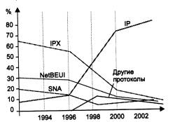
Рис. 3.1. Стек TCP/IP становится основным средством построения составных сетей
Стек TCP/IP работает на любых моделях компьютеров, произведенных различными производителями компьютерной техники и работающих под управлением различных операционных систем. С помощью протоколов TCP/IP можно объединить практически любые компьютеры. И что самое удивительное, сегодняшние реализации протокола TCP/IP очень далеки от того, как он задумывался исходно.
В конце 60-х годов начался исследовательский проект, финансируемый правительством США, по разработке сети пакетной коммутации, а в 90-х годах результаты этих исследований превратились в наиболее широко используемую форму сетевого взаимодействия между компьютерами. В настоящее время это действительно открытая система, а именно, семейство протоколов и большое количество бесплатных реализаций (либо достаточно дешевых). Они составляют основу того, что в настоящее время является Internet.

3.1. Уровни стека TCP/IP
Сетевые протоколы обычно разрабатываются по уровням, причем каждый уровень отвечает за собственную фазу коммуникаций. Семейства протоколов, такие как TCP/IP, это комбинации различных протоколов на различных уровнях. TCP/IP состоит из четырех уровней, как показано на рисунке 3.2.
Уровни OSI | Уровни TCP/IP | Протоколы
Прикладной | Прикладной  Application layer | Telnet, FTP, HTTP, SNMP, SMNP,  DNS, и т.д.
Представительный | Прикладной  Application layer | Telnet, FTP, HTTP, SNMP, SMNP,  DNS, и т.д.
Сеансовый | Прикладной  Application layer | Telnet, FTP, HTTP, SNMP, SMNP,  DNS, и т.д.
Транспортный | Транспортный  Transport layer | TCP,UDP
Сетевой | Сетевой (межсетевого взаимодействия)  Internet layer | IP, ICMP, IGMP, RIP, OSPF
Канальный | Уровень досупа к сети  Network access layer | Ethernet, Token ring, Х.25, АТМ, РРР и т.д.  драйвер устройства и интерфейсная плата
Физический | Уровень досупа к сети  Network access layer
Рис. 3.2. Четыре уровня протоколов TCP/IP.
Каждый уровень несет собственную функциональную нагрузку.
Прикладной уровень (application layer) объединяет все службы, предоставляемые системой пользовательским приложениям. За долгие годы использования в сетях различных стран и организаций стек TCP/IP накопил большое количество протоколов и служб прикладного уровня. Прикладной уровень реализуется программными системами, построенными в архитектуре клиент-сервер, базирующимися на протоколах нижних уровней. В отличие от протоколов остальных трех уровней, протоколы прикладного уровня занимаются деталями конкретного приложения и «не интересуются» способами передачи данных по сети. Этот уровень постоянно расширяется за счет присоединения к старым, прошедшим многолетнюю эксплуатацию сетевым службам типа Telnet, FTP, TFTP, DNS, SNMP сравнительно новых служб таких, например, как протокол передачи гипертекстовой информации HTTP.
Транспортный уровень (transport layer) отвечает за передачу потока данных между двумя компьютерами и обеспечивает работу прикладного уровня, который находится выше. В стеке TCP/IP существует два транспортных протокола: TCP (Transmission Control Protocol) и UDP (User Datagram Protocol).
Протокол TCP обеспечивает надежную передачу сообщений между удаленными прикладными процессами за счет образования логических соединений. Этот протокол позволяет поддерживать обмен данными в дуплексном режиме. TCP позволяет без ошибок доставить сформированный на одном из компьютеров поток байт в любой другой компьютер. TCP делит поток байт на части - сегменты, и передает их ниже лежащему уровню межсетевого взаимодействия. После того как эти сегменты будут доставлены средствами уровня межсетевого взаимодействия в пункт назначения, протокол TCP снова соберет их в непрерывный поток байт.
Протокол UDP обеспечивает передачу пакетов датаграммным способом. UDP предоставляет более простой сервис для прикладного уровня. Он просто отсылает пакеты, которые называются датаграммами (datagram) от одного компьютера к другому. При этом нет никакой гарантии, что датаграмма дойдет до пункта назначения. За надежность передачи данных, при использовании датаграмм отвечает прикладной уровень.
Для каждого транспортного протокола существуют различные приложения, которые их используют.
Сетевой уровень (network layer) является стержнем всей архитектуры TCP/IP, который реализует концепцию передачи пакетов в режиме без установления соединений, то есть датаграммным способом. Именно этот уровень обеспечивает возможность перемещения пакетов по сети, используя тот маршрут, который в данный момент является наиболее рациональным.
Основным протоколом сетевого уровня в стеке является протокол IP (Internet Protocol).
Так как между узлами может быть несколько возможных путей, то задачами прокладки и выбора маршрута занимаются протоколы маршрутизации, такие как RIP (Routing Internet Protocol) и OSPF (Open Shortest Path First),
Также здесь расположен протокол межсетевых управляющих сообщений ICMP (Internet Control Message Protocol), предназначенный для обмена информацией об ошибках между маршрутизаторами сети и узлом-источником пакета. С помощью специальных пакетов ICMP сообщает о невозможности доставки пакета, о превышении времени жизни или продолжительности сборки пакета из фрагментов, об аномальных величинах параметров, об изменении маршрута пересылки и типа обслуживания, о состоянии системы и т. п.
Канальный уровень (network access layer). Еще его называют уровнем доступа к сети. Обычно включает в себя драйвер устройства в операционной системе и соответствующую сетевую интерфейсную плату в компьютере. Вместе они обеспечивают аппаратную поддержку физического соединения с сетью (с кабелем или с другой используемой средой передачи).
На этом уровне определяется:
а) способ упаковки (инкапсуляции) пакета IP и
б) способ преобразования сетевого адреса следующего шлюза в новый тип адреса, который принят в технологии промежуточной сети.
В качестве промежуточной сети может быть технология Ethernet, Token ring, Х.25, АТМ.

Прикладной уровень определяет детали каждого конкретного приложения. Существует несколько распространенных приложений TCP/IP, которые присутствуют практически в каждой реализации:
Telnet - удаленный терминал
FTP, File Transfer Protocol - протокол передачи файлов
SMTP, Simple Mail Transfer Protocol - простой протокол передачи электронной почты
SNMP, Simple Network Management Protocol - простой протокол управления сетью.
Если у нас есть два компьютера в локальной сети, (например, Ethernet) и на обоих запущен FTP, то данные протоколы будут работать так, как показано на рисунке 3.3.

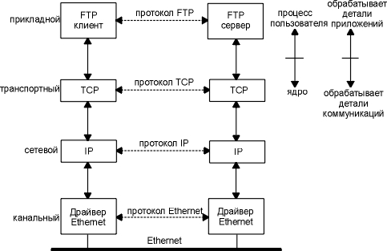
Рис. 3.3. Два хоста в локальной сети с работающим FTP
Мы пометили один квадратик на прикладном уровне как FTP клиент, а другой как FTP сервер. Большинство сетевых приложений работают именно таким образом, то есть, на одном конце клиент, а на другом сервер. Сервер предоставляет некоторые типы сервиса клиентам. В данном случае это доступ к файлам на сервере. Telnet предоставляет сервис, позволяющий клиенту зайти на сервер удаленным терминалом.
С правой стороны на рисунке 3.3 мы видим, что прикладной уровень обеспечивается пользовательским процессом, тогда как три нижних уровня обычно встроены в ядро операционной системы. Несмотря на то, что возможны и другие способы реализации, во всех UNIX системах все построено именно по такому принципу.
Существует еще одно отличие между верхним уровнем и тремя нижними уровнями, приведенными на рисунке 3.3. Прикладной уровень обычно является приложением и взаимодействует с пользователем, а не занимается передачей данных по сети. Три нижних уровня ничего не знают о работающих над ними приложениях, однако отвечают за все детали коммуникаций.
На рисунке 3.3 мы показали четыре протокола, каждый на своем уровне. FTP это протокол прикладного уровня, TCP - протокол транспортного уровня, IP - протокол сетевого уровня, а протоколы Ethernet обеспечивают канальный уровень. Стек TCP/IP объединяет в себе множество протоколов, однако наиболее часто используемые названия для данного стека это TCP/IP, TCP и IP (иногда семейство называют Семейство Протоколов Internet).

Наиболее простой путь осуществить межсетевое взаимодействие - это объединить две или более сетей с помощью маршрутизатора. Как правило, маршрутизатор представляет из себя аппаратное устройство. Огромное достоинство маршрутизаторов заключается в том, что они могут объединить сети, построенные на различных физических принципах: Ethernet, Token ring, point-to-point, FDDI (Fiber Distributed Data Interface), и так далее.
Эти устройства также иногда называются IP маршрутизаторами (IP router), однако мы будем использовать термин маршрутизатор (router).
Исторически эти устройства назывались шлюзами (gateway), и этот термин до сих пор широко используется в литературе о TCP/IP. Сегодня чаще всего термин шлюз используется для обозначения шлюза между приложениями: процесс, который объединяет два различных семейства протоколов (скажем, TCP/IP и IBM SNA) в одном конкретном приложении (чаще всего это электронная почта или передача файлов).
На рисунке 2.4 показано объединение двух сетей: Ethernet и Token ring с помощью маршрутизатора. Несмотря на то что мы показали связь только между двумя компьютерами, подсоединенными к маршрутизатору из разных сетей, любой компьютер в Ethernet может общаться с любым компьютером в Token ring.
На рисунке 2.4 мы также можем проследить разницу между конечной системой (end system), в данном случае это два компьютера на каждой стороне, и промежуточной системой (intermediate system), в данном случае это маршрутизатор в середине. Прикладной и транспортный уровни используют протоколы, ориентированные на соединение (end-to-end). На рисунке эти два уровня используются только конечными системами. Сетевой уровень, однако, использует протокол, не требующий соединения (пересылка-за-пересылкой - hop-by-hop), он используется в данном случае двумя конечными системами и каждой промежуточной системой.

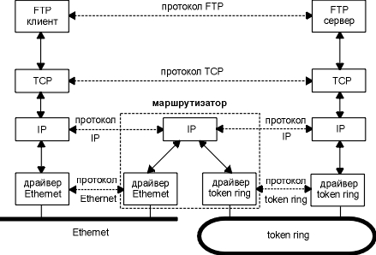
Рис. 2.4. Две сети, соединенные через маршрутизатор

3.2. Взаимодействие уровней TCP/IP
В действительности, стек TCP/IP объединяет значительно больше протоколов.

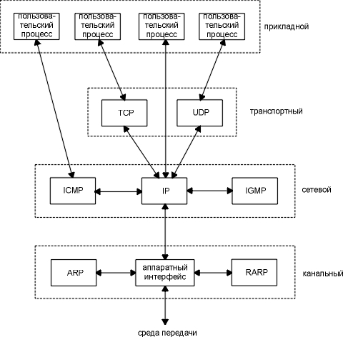
Рис. 2.5 Различные протоколы на разных уровнях семейства протоколов TCP/IP.
TCP и UDP - два основных протокола транспортного уровня. Оба используют IP в качестве сетевого уровня.
TCP предоставляет надежный транспортный уровень, даже несмотря на то что он использует ненадежный сервис IP.
UDP отправляет и принимает датаграммы (datagram). Датаграмма это блок информации (определенное количество байт информации, которое указывается отправителем), который отправляется от отправителя к приемнику. В отличие от TCP, UDP является ненадежным протоколом. Не существует гарантий, что датаграмма достигнет конечной точки назначения.
IP это основной протокол сетевого уровня. Он используется как TCP, так и UDP. Каждый блок информации TCP и UDP, который передается по объединенным сетям, проходит через IP уровень в каждой конечной системе и в каждом промежуточном маршрутизаторе. На рисунке 2.5 показаны приложения, которые имеют прямой доступ к IP. Такой доступ используется довольно редко, но существует возможность его осуществить.
ICMP является дополнением к протоколу IP. Он используется IP уровнем для обмена сообщениями об ошибках и другой жизненно важной информацией уровня IP. Несмотря на то, что ICMP используется в основном IP уровнем, приложения также могут получить доступ к ICMP.
Мы рассмотрим два наиболее популярных диагностических средства на лабораторных занятиях - Ping и Traceroute, использующих протокол ICMP.
Протокол управления группами Internet (IGMP - Internet Groupe Management Protocol), используется при групповой адресации: при этом UDP датаграммы рассылаются нескольким получателям.
Протокол определения адреса (ARP - Address Resolution Protocol) и обратный протокол определения адреса (RARP - Reverse Address Resolution Protocol) это специализированные протоколы, используемые только с определенным типом сетевых интерфейсов (такие как Ethernet и Token ring). Они применяются для преобразования формата адресов, используемого IP уровнем в формат адресов, используемый сетевым интерфейсом.
3.2. Инкапсуляция данных
Когда приложение посылает данные с использованием TCP, данные опускаются вниз по стеку протоколов, проходя через каждый уровень, до тех пор пока они не будут отправлены в виде потока битов по сети. Каждый уровень добавляет свою информацию к данным путем пристыковки заголовков (а иногда завершителей). На рисунке 3.6 показан этот процесс. Блок данных, который TCP посылает в IP, называется TCP сегментом. Блок данных, который IP посылает в сетевой интерфейс, называется IP датаграммой. Поток битов, который передается по Ethernet, называется фреймом (frame).
Числа, стоящие под заголовком и завершителем Ethernet фрейма на рисунке 3.6, показывают стандартный размер заголовков в байтах. В следующих разделах мы расскажем о заголовках более подробно.
Одной из физических характеристик фрейма Ethernet является та, что размер данных должен быть в диапазоне между 46 и 1500 байт.
Все стандарты Internet и большинство книг про TCP/IP используют термин октет (octet) вместо слова байт. Такая терминология сложилась исторически, однако мы будем использовать именно слово байт (byte).
Чтобы быть максимально точными, рассматривая рисунок 3.6, мы должны сказать, что блок данных, передаваемый между IP и сетевым интерфейсом, называется пакетом (packet). Этот пакет может быть как IP датаграммой, так и фрагментом IP датаграммы.
Что касается UDP данных, то картина там практически идентичная. Единственное различие заключается в том, что блок информации, который UDP передает в IP, называется UDP датаграммой, а размер UDP заголовка составляет 8 байт.

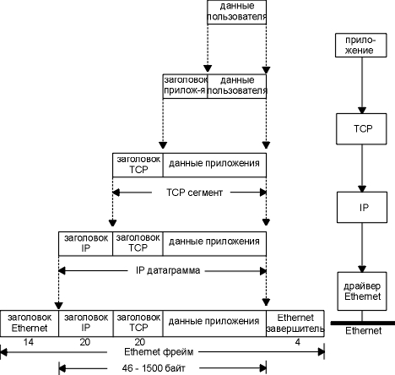
Рис. 3.6 Инкапсуляция данных, осуществляемая по мере того, как они проходят по стеку протоколов
Снова обратимся к рисунку 3.5, на котором показано как TCP, UDP, ICMP и IGMP посылают данные в IP. IP должен добавить какой-либо идентификатор к IP заголовку, который он генерирует, чтобы указать какому уровню принадлежат данные. IP делает это путем сохранения восьмибитного значения в своем заголовке, которое называется полем протокола. Это значение равно 1 для ICMP, 2 для IGMP, 6 для TCP и 17 для UDP.
Точно так же различные приложения могут использовать TCP или UDP в одно и то же время. Протоколы транспортного уровня сохраняют в заголовке идентификатор приложения, которое их использует. TCP и UDP оба используют шестнадцатибитный номер порта (port number), чтобы указать на приложения. TCP и UDP сохраняют номер порта источника и номер порта назначения в своих заголовках.
Сетевой интерфейс посылает и принимает фреймы, принадлежащие IP, ARP и RARP. Должна существовать форма идентификации в заголовке Ethernet, которая бы указывала, какой сетевой уровень сгенерировал данные. Для этого существует шестнадцатибитное поле типа фрейма в заголовке Ethernet.

3.3. Демультиплексирование (Demultiplexing)
Когда фрейм Ethernet принимается компьютером приемником, он начинает свой путь вверх по стеку протоколов, при этом все заголовки удаляются в соответствующих уровнях. Каждый протокол просматривает определенные идентификаторы в заголовке, чтобы определить, какой следующий верхний уровень должен получить данные.
Этот процесс называется демультиплексированием (demultiplexing), он проиллюстрирован на рисунке 3.7.
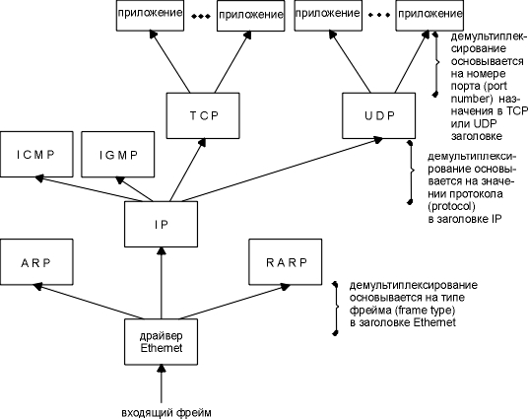
Рис. 3.7. Демультиплексирование полученного Ethernet фрейма.
Когда мы будем рассматривать TCP более подробно, мы увидим, что в действительности демультиплексирование входящих сегментов использует номер порта назначения, IP адрес источника и номер порта источника.

3.4. Единицы передачи данных
Каждый коммуникационный протокол оперирует с некоторой единицей передаваемых данных. Названия этих единиц иногда закрепляются стандартом, а чаще просто определяются традицией. В стеке TCP/IP за многие годы его существования образовалась устоявшаяся терминология в этой области (рис. 3.8).
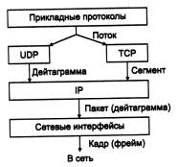
Рис. 3.8. Название единиц данных, используемые в TCP/IP
Потоком называют данные, поступающие от приложений на вход протоколов транспортного уровня TCP и UDP.
Протокол TCP нарезает из потока данных сегменты.
Единицу данных протокола UDP часто называют дейтаграммой (или датаграммой). Дейтаграмма - это общее название для единиц данных, которыми оперируют протоколы без установления соединений. К таким протоколам относится и протокол межсетевого взаимодействия IP.
Дейтаграмму протокола IP называют также пакетом.
В стеке TCP/IP принято называть кадрами (фреймами) единицы данных протоколов, на основе которых IP-пакеты переносятся через подсети составной сети. При этом не имеет значения, какое название используется для этой единицы данных в локальной технологии.

Канальный уровень
Из рисунка 3.5 видно, что основная задача канального уровня в семействе протоколов TCP/IP - посылать и принимать (1) IP датаграммы для IP модуля, (2) ARP запросы и отклики для ARP модуля, и (3) RARP запросы и отклики для RARP модуля.
TCP/IP поддерживает различные канальные уровни, в зависимости от того какой тип сетевого аппаратного обеспечения используется: Ethernet, Token ring, FDDI (Fiber Distributed Data Interface), последовательные линии RS-232, и так далее.
4.1. Инкапсуляция IEEE 802.2/802.3
Термин Ethernet обычно означает стандарт, опубликованный в 1982 году компаниями Digital Equipment Corp., Intel Corp., и Xerox Corp. В настоящее время это основная технология применяемая в локальных сетях использующих TCP/IP.
В Ethernet используется метод доступа, называемый CSMA/CD, что обозначает наличие несущей (Carrier Sense), множественный доступ (Multiple Access) с определением коллизий (Collision Detection). Обмен осуществляется со скоростью 10 Мбит/сек, с использованием 48-битных адресов.
Несколько лет спустя Комитет 802 Института инженеров по электротехнике и радиоэлектронике (IEEE - Institute of Electrical and Electronics Engineers) опубликовал отличающийся набор стандартов. 802.3 описывает полный набор сетей CSMA/CD, 802.4 описывает сети с передачей маркера и 802.5 описывает сети Token ring. Общим для всех них является стандарт 802.2, который определяет управление логическим каналом (LLC - Logical link control) и который является общим для большинства сетей 802. К сожалению, комбинация 802.2 и 802.3 определяет форматы фрейма отличные от Ethernet.
На рисунке 4.1 показаны два различных метода инкапсуляции. Цифры под каждым квадратиком на рисунке это размер в байтах.
В обоих форматах фрейма используется 48-битовый (6-байтовый) формат представления адресов источника и назначения (802.3 позволяет использование 16-битных адресов, однако обычно используются 48-битные). Это как раз то, что мы называем по тексту аппаратными адресами (hardware addresses). Протоколы ARP и RARP устанавливают соответствие между 32-битными IP адресами и 48-битными аппаратными адресами.
Следующие 2 байта в этих форматах фрейма различаются. Поле длины (length) 802 содержит количество следующих за ним байтов, однако не содержит в конце контрольной суммы. Поле тип (type) в Ethernet определяет тип данных, которые следуют за ним. Во фрейме 802 то же поле типа (type) появляется позже в заголовке протокола доступа к подсети (SNAP - Sub-Network Access Protocol). К счастью, величины, находящиеся в поле длины (length) 802, никогда не совпадают с величинами, находящимися в поле типа (type) Ethernet, поэтому эти два формата фрейма легко различимы.
Во фрейме Ethernet данные следуют сразу после поля тип (type), тогда как во фрейме 802 за ним следуют 3 байта LLC 802.2 и 5 байт SNAP 802.2. Поля DSAP (точка доступа к сервису назначения - Destination Service Access Point) и SSAP (точка доступа к сервису источника - Source Service Access Point) оба установлены в 0xAA. Поле ctrl установлено в 3. Следующие 3 байта, org code установлены в 0. Затем идет 2-байтовое поле тип (type), такое же, как мы видели в формате фрейма Ethernet.
Поле контрольной суммы (CRC) определяет ошибки, возникшие при транспортировке фрейма (также оно иногда называется FCS или последовательность контроля фрейма - frame check sequence).
Минимальный размер фреймов 802.3 и Ethernet требует, чтобы размер данных был хотя бы 38 байт для 802.3 или 46 байт для Ethernet. Чтобы удовлетворить этому требованию, иногда вставляются байты заполнения, для того чтобы фрейм был соответствующей длины.
На практике в сетях Ethernet используется 4 различных формата кадра. Это связано с историческими причинами. Однако все сетевые адаптеры, драйвера, мосты и маршрутизаторы работают со всеми форматами и распознавание типа кадра выполняется автоматический.
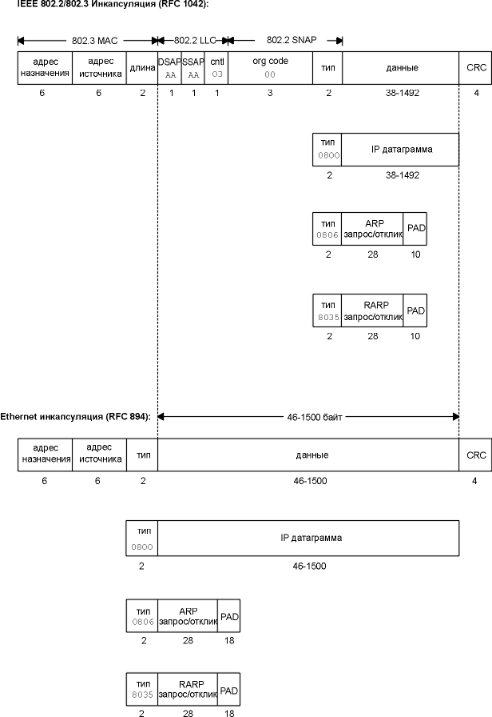
Рис. 4.1. Инкапсуляция IEEE 802.2/802.3 (RFC 1042) и инкапсуляция Ethernet (RFC 894).

4.2. SLIP: IP по последовательной линии
SLIP - это простая форма инкапсуляции IP датаграмм для последовательной линии, которая описана в RFC 1055. SLIP стал широко использоваться для подключения домашних систем к Internet с того момента, когда практически на каждом компьютере появился последовательный порт RS-232, а также появились высокоскоростные модемы.
Формирование фреймов с использованием SLIP подчиняется следующим правилам.
- IP датаграмма завершается специальным символом, который называется END (0xc0). Для того чтобы предотвратить шум в линии, перед тем как датаграмма будет интерпретирована как часть датаграммы, большинство реализаций передают символ END также и в начале датаграммы. (Если на линии есть шум, этот END прекращает передачу ошибочной датаграммы и позволяет текущей датаграмме быть переданной. Ошибочная датаграмма будет отброшена верхним уровнем, когда он определит, что ее содержимое повреждено.)
- Если байт, находящийся в IP датаграмме, эквивалентен символу END, вместо него передается 2-байтовая последовательность 0xdb, 0xdc. Специальный символ 0xdb называется SLIP ESC символ, однако его значение отличается от символа ASCII ESC (0xlb).
- Если байт IP датаграммы равен символу SLIP ESC, вместо него передается 2-байтовая последовательность 0xdb, 0xdd.
На рисунке 3.2 показан пример создания подобных фреймов, при этом в исходной IP датаграмме появляются один END символ и один ESC символ. В этом примере количество байт, переданных по последовательной линии, равно длине IP датаграммы плюс 4. SLIP использует довольно простой метод организации фрейма.
Существуют несколько правил, соблюдая которые можно работать со SLIP.
- Каждая конечная система должна знать противоположный IP адрес. Метода, с помощью которого одна оконечная система может сообщить удаленной системе свой IP адрес, не существует.
- Не существует поля типа (напоминающего поля типа фрейма в Ethernet). Если последовательная линия используется для SLIP, она не может быть одновременно использована для какого-либо другого протокола.
- SLIP не добавляет контрольную сумму (как, например, поле контрольной суммы - CRC во фреймах Ethernet). Если из-за шума в телефонной линии датаграмма будет повреждена, это повреждение определяется верхним уровнем. (Однако новые модели модемов могут определять и исправлять испорченные фреймы). Это аналогично тому, как если бы верхние уровни предоставляли некоторую форму контрольной суммы.
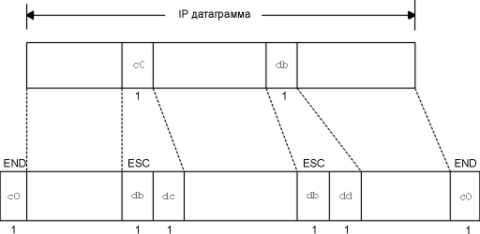
Рис. 4.2. Инкапсуляция SLIP

4.3. CSLIP : SLIP с компрессией
Так как линии SLIP как правило медленные (19200 бит/сек или меньше) и часто используют для диалогового трафика (как, например, Telnet и Rlogin, оба из которых используют TCP), возникает необходимость уменьшить TCP пакеты, проходящие по SLIP каналу. Для того чтобы перенести один байт данных, требуется 20 байт IP заголовков и 20 байт TCP заголовков, то есть вместе 40 байт.
После того как было определено, что с меньшими пакетами достигается большая производительность, новые версии SLIP стали называться CSLIP, что означает сжатый SLIP, который описан в RFC 1044. CSLIP обычно уменьшает 40-байтовый заголовок до 3-5 байт. CSLIP поддерживает до 16 TCP соединений на каждом конце канала и знает, что каждое поле в двух заголовках для данного соединения обычно не изменяется. Для тех полей, которые все же изменяются, изменения заключаются в небольшом увеличении. Подобные уменьшенные заголовки значительно улучшают время отклика при диалоговой работе.

4.4. PPP: протокол точка-точка (Point-to-Point)
PPP, протокол точка-точка, устраняет все недостатки SLIP. PPP состоит из трех компонентов.
- Способ инкапсуляции IP датаграмм в последовательный канал. PPP поддерживает как асинхронный канал с 8 битами данных без контроля четности (последовательный интерфейс, который присутствует на большинстве компьютеров), так и бит-ориентированный синхронный канал.
- Протокол управления каналом (LCP - link control protocol) используется для установления конфигурации и тестирования соединения. С его помощью оконечные системы договариваются об использовании различных опций.
- Семейство протоколов управления сетью (NCP - network control protocol) указывает на различные протоколы сетевого уровня. В настоящее время существует RFC для IP, сетевого уровня OSI, DECnet и Apple Talk. Например, IP NCP позволяет каждой оконечной системе указать, будет ли он использовать сжатие заголовков, такое же как в CSLIP.
Формат PPP фреймов был выбран таким образом, чтобы напоминать стандарт ISO HDLC (high-level data link control) . На рисунке 4.3 показан формат фреймов PPP.

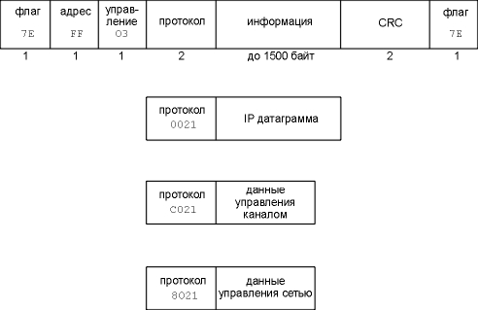
Рис. 4.3. Формат фреймов PPP

Каждый фрейм начинается и заканчивается с байта флаг (flag), значение которого равно 0x7e. Затем следует байт адреса (address), значение которого всегда 0xff, и затем байт управления (control), значение которого 0x03.
Затем следует поле протокола (protocol), функции которого напоминают функции поля типа (type) в Ethernet. Значение 0x0021 обозначает что в информационном (information) поле IP датаграмма, значение 0xc021 означает что в информационном поле данные управления каналом, а значение 0x8021 означает - данные управления сетью.
Поле контрольной суммы (CRC) используется для определения ошибок во фрейме.
Так как байт со значением 0x7e является символом flag, PPP необходимо экранировать этот байт когда он появляется в информационном поле. В последовательных каналах это делается аппаратным путем с использованием техники, называемой битовым заполнением (bit stuffing). В асинхронных каналах специальный байт 0x7d используется в качестве символа экранирования (escape символ). Если escape символ появляется во фрейме PPP, в следующем символе шестой бит инвертируется следующим образом:
- Байт 0x7e передается как 2-байтовая последовательность 0x7d, 0x5e. Это экранирование байта flag.
- Байт 0x7d передается как 2-байтовая последовательность 0x7d, 0x5d. Это экранирование escape байта.
- По умолчанию, байт со значением меньше чем 0x20 (ASCII управляющий символ) также экранируется. Например, байт 0x01 передается как 2-байтовая последовательность 0x7d, 0x21 (в данном случае инвертирование шестого бита устанавливает его в единицу, однако в двух предыдущих случаях инвертирование устанавливает бит в ноль.
Это делается для того, чтобы данные байты не воспринимались как управляющие символы ASCII последовательным драйвером на каждом хосте, или модеме, которые иногда интерпретируют управляющие символы особенным образом. Существует возможность использовать протокол управления каналом, чтобы указать какие из этих 32 значений должны быть экранированы. По умолчанию экранируются все 32.
Так как PPP, как и SLIP, часто используется на медленных последовательных каналах, уменьшение количества байт во фрейме значительно уменьшает задержку работы диалоговых приложений. С использованием протокола управления каналом большинство реализаций договариваются об исключении постоянных полей флага (flag) и адреса (address), для того чтобы уменьшить размер поля протокола (protocol) с 2 байтов до 1 байта. Однако, если мы сравним PPP фрейм и SLIP фрейм (рисунок 2.2), мы увидим что PPP добавляет 3 дополнительных байта: 1 байт к полю протокола (protocol) и 2 байта к контрольной сумме (CRC). В дополнение, с использованием протокола управления IP каналом, большинство реализаций договариваются об использовании алгоритма Van Jacobson для сжатия заголовка (идентично сжатию CSLIP), чтобы уменьшить размер IP и TCP заголовков.
В общем случае, PPP имеет следующие преимущества перед SLIP:
- поддерживает несколько протоколов на одной последовательной линии, не только IP датаграммы,
- высчитывает контрольную сумму для каждого фрейма,
- динамически договаривается об IP адресах для каждой оконечной системы (с использованием протокола управления IP каналом),
- осуществляет сжатие заголовков TCP и IP так же как в CSLIP, и
- использует протокол управления каналом для установления договоренности о большинстве характеристик канала.
Цена, которую мы платим за эти возможности, это и есть три дополнительных байта, которые появляются во фрейме, несколько фреймов, которые используются для установления договоренности при установлении канала, и несколько более сложная реализация.

4.5. Интерфейс внутренней петли – Loopback interface
Большинство реализаций поддерживают интерфейс loopback, который позволяет клиенту и серверу на одном и том же компьютере общаться друг с другом используя TCP/IP. Для интерфейса loopback зарезервирована сеть класса А с идентификатором 127. По договоренности большинство систем добавляют IP адрес 127.0.0.1 для этого интерфейса и дают ему имя localhost. IP датаграмма, посылаемая в интерфейс loopback, не попадает в сеть.
Мы можем решить, что транспортный уровень распознает, что удаленный адрес - это адрес loopback и каким-либо образом сокращает процесс обработки датаграммы. Однако этого не происходит. Осуществляется полная обработка данных на транспортном и сетевом уровнях, после чего IP датаграмма направляется по петле назад, когда выходит вниз из сетевого уровня. На рисунке 4.4 показана упрощенная диаграмма того, как loopback интерфейс обрабатывает IP датаграммы.
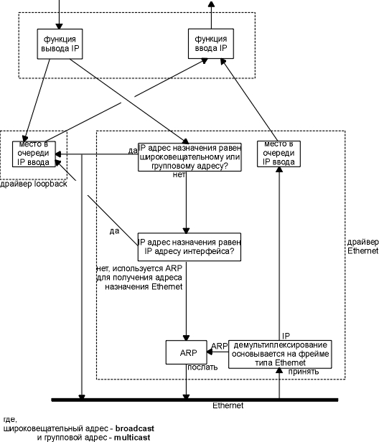
Рис. 4.4. Обработка IP датаграмм интерфейсом loopback.

На этом рисунке необходимо обратить внимание на следующее:
- Все что отправляется на адрес loopback (обычно 127.0.0.1), попадает на вход IP.
- Датаграммы, отправляемые на широковещательный или групповой адреса, копируются в интерфейс loopback и отправляются в Ethernet. Это осуществляется исходя из определения широковещательной или групповой рассылки, которая включает в себя посылающий хост.
- Все что отправляется на любой из собственных IP адресов хоста, посылается на интерфейс loopback.
Может показаться неэффективным то что транспортный и IP уровни обрабатывают данные, которые посылаются по петле. Однако это упрощает разработку, потому что интерфейс loopback для сетевого уровня выглядит просто как еще один канальный уровень. Сетевой уровень направляет датаграммы в интерфейс loopback как в любой другой канальный уровень, а затем интерфейс loopback помещает датаграммы обратно во входную очередь IP.
Другой интересный момент, который можно увидеть на рисунке 4.4, заключается в том, что IP датаграммы, посланные на один из собственных адресов хоста, обычно не попадают в соответствующую сеть. В комментариях к некоторым BSD драйверам Ethernet устройств указывается, что большинство интерфейсных плат Ethernet не способны читать свою собственную передачу. Так как хост должен обрабатывать IP датаграммы, которые он посылает самому себе, такая обработка пакетов, как показано на рисунке 4.4, это простейший путь добиться этого.
4.5. Максимальная единица передачи данных - MTU
Как мы видели на рисунке 4.1, существуют ограничения, накладываемые на размер фрейма для Ethernet инкапсуляции и инкапсуляции 802.3. Ограничение накладывается на количество байтов данных в 1500 и 1492 соответственно. Эта характеристика канального уровня называется максимальный блок передачи (MTU - maximum transmission unit). Большинство типов сетей определяют верхний предел.
Если IP хочет отослать датаграмму, которая больше чем MTU канального уровня, осуществляется фрагментация (fragmentation), при этом датаграмма разбивается на меньшие части (фрагменты). Каждый фрагмент должен быть меньше чем MTU.
На рисунке 3.5 приведен список некоторых типичных значений MTU, взятых из RFC 1191. Здесь приведены MTU для каналов точка-точка (таких как SLIP или PPP), однако они не являются физической характеристикой среды передачи. Это логическое ограничение, при соблюдении которого обеспечивается адекватное время отклика при диалоговом использовании.

Network | MTU (байты)
Hyperchannel | 65535
16 Мбит/сек Token ring (IBM) | 17914
4 Мбит/сек Token ring (IEEE 802.5) | 4464
FDDI | 4352
Ethernet | 1500
IEEE 802.3/802.2 | 1492
X.25 | 576
Точка-точка (с маленькой задержкой) | 296
Рис. 3.5. Типичные значения максимальных блоков передачи (MTU)

Транспортный MTU
Когда общаются два компьютера в одной и той же сети, важным является MTU для этой сети. Однако, когда общаются два компьютера в разных сетях, каждый промежуточный канал может иметь различные MTU. В данном случае важным является не MTU двух сетей, к которым подключены компьютеры, а наименьший MTU любого канала данных, находящегося между двумя компьютерами. Он называется транспортным MTU (path MTU).

